**Envío de Lotes de Prefabricados a SAP**

* Se solicita integrar el Sistema de Aseguramiento de la Calidad - SAC con el Sistema ERP-SAP y Portal de Dino para el cliente afiliado, creando interfaces que soporten el proceso de Gestión de Stock para Prefabricados Conformes y No Conformes.
* Al integrarse los sistemas SAC y SAP los usuarios podrán realizar el registro automático de productos prefabricados en SAP.
* Dependiendo del estado del lote en el sistema SAC, se realizará el cambio de estado de lote automáticamente de “Control de Calidad” a “Libre Disponibilidad” en SAP.
* Estos cambios de estado de lote y el stock en cada estado podrán consultarse en línea desde el Portal Dino.

**Antecedentes**

Los productos prefabricados pasan del proceso de producción a un proceso de curado, luego se realiza el estibado donde se define la cantidad total producida y se identifica cada parihuela con su etiqueta de trazabilidad; posteriormente estas parihuelas son apiladas en la cancha de productos terminados (estado de Control de Calidad) donde esperan hasta que los ensayos realizados al lote producido sea conforme (estado de “libre disponibilidad”), que por lo general toma un tiempo de 7 a 14 días, y como máximo 28 días. Los estados por donde pasa dentro de “Control de Calidad” son:

1. **Registrado** (Cuando después del curado se conoce la cantidad producida y utilizable),
2. **En Espera** (Cuando algunos de los ensayos incumple el requisito a la edad de despacho establecida),
3. **Conforme** (Cuando el lote cumple con los requisitos exigidos, a este estado se puede pasar de “Registrado” o “En espera”),
4. **No conforme** (Cuando el lote no cumple los requisitos a los 28 días).

Actualmente en las Plantas de DINO, en el negocio de Prefabricados, se realiza el registro de Productos terminados en SAP en forma manual, considerando los estado de stock en “control de calidad” (cuando después del curado se conoce la cantidad producida y utilizable) y stock a “libre disponibilidad" (Cuando el lote cumple el total de los requisitos exigidos). Se ha podido identificar errores en el registro de este proceso manual por lo que se requiere que sea automático.

**Escenario Principal en SAC**

**1.-** El envío de lotes de SAC a SAP (transacciones) y gestión de stock de prefabricados se podrá realizar hasta en cuatro etapas:

1. La primera interface será posible cuando el estado del lote en SAC sea “Registrado” y siempre que se conozca la “cantidad”. El lote pasa el a SAP

* Después de realizar la transacción de entrada en SAP por lote de producción se creará el registro correspondiente y su estado del stock en SAP se mostrará en “Control de Calidad”.
* En el **SAC** se visualiza actualmente lo siguiente:

- En adoquines si incumple Parámetro de control o requisito a 7 días pasa a estado “En espera”.

- En bloques si incumple Parámetro de control o requisito a 14 días pasa a estado “En espera”.

* En el **SAP** se debe mostrar lo siguiente:

- En adoquines si incumple Parámetro de control o requisito a 7 días permanece en estado “Control de Calidad”.

- En bloques si incumple Parámetro de control o requisito a 14 días permanece en estado “Control de Calidad”.

1. La segunda interface será posible cuando el estado del mismo lote en SAC sea “Conforme”. El lote pasa al SAP y al PORTAL

* Lo que conlleva a realizar una transacción de cambio de estado en SAP (traspaso), cambiará el stock de “Control de Calidad” a stock “Libre Disponibilidad”.
* Solo en este caso se mostrará el stock de este lote **en el Portal** en texto de color negro y en Negrita **“Registrado”,** pero aún no será visible para el cliente.
* Posteriormente será función del Asistente Administrativo liberar la producción del lote conforme, mediante un check, para mostrarlo al cliente en el Portal como estado “**Libre Disponibilidad”** (texto de color negro y en negrita). La cantidad que se mostrará como “Libre disponibilidad” dependerá del asistente Administrativo.

1. La tercera interface ocurrirá cuando el estado del mismo lote en SAC cambie a “No conforme”.

* Para estos lotes en SAP se realizará una transacción por consumo interno, retirando el stock de “Control de Calidad”.

1. Los prefabricados No Conformes también en el tiempo pueden llegar a ser conformes, por ello también debe haber la opción que puedan ser enviadas al SAP como “Libre Disponibilidad” y seguir el mismo tratamiento mencionado en el punto b).
2. Los lotes en cualquier estado (incluido Conforme y No Conforme) pueden anularse desde el SAC, ello modifica el stock en el SAP y Portal Dino.

Esta funcionalidad presenta una pantalla con campos de búsqueda de lotes, incluyendo sus estados, y es como se muestra a continuación:

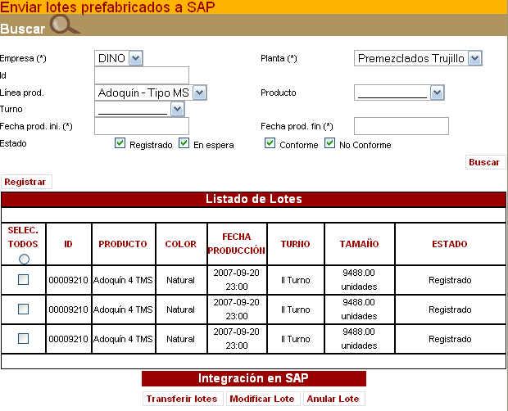

Los parámetros de búsqueda son los siguientes:

**Parámetros de entrada:**

1. **Obligatorios:**Empresa, Planta, Fecha prod. Ini., Fecha prod. Fin.
2. **Opcionales:**

Id, Producto, Línea prod., Turno.

Los parámetros de salida, muestra los datos de los lotes, como los siguientes:

**Parámetros de salida:**

ID, Producto, Color, Fecha producción, Turno, Tamaño, Estado.

El usuario puede seleccionar todos los lotes y transferirlos, al pulsar los botones Selec. Todos y luego Transferir Lotes.

Para el caso de modificar y anular, el usuario podrá pulsar sobre el checkbox que aparece al lado izquierdo de cada lote (el que considere), y luego deberá pulsar sobre los botones respectivos, modificar o anular.

Se considerará una pantalla de confirmación, luego de pulsar los botones: Transferir Lotes, Modificar y Anular. Esta pantalla será como la siguiente:

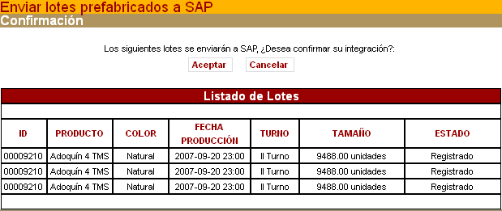

Se mostrarán dos botones: Aceptar y Cancelar. Si el usuario pulsar Aceptar, se realizará la integración, de lo contrario, si pulsa Cancelar, el sistema mostrará la pantalla principal de envío de lotes prefabricados a SAP.

Para toda integración, el sistema mostrará un mensaje indicando si la operación se realizó con éxito o no, como se muestra a continuación:

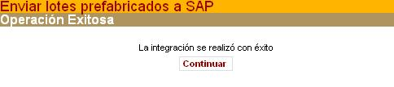

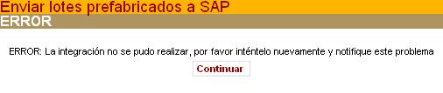

**Escenario Principal en SAC**

**1.-** El envío de lotes de SAC a SAP (transacciones) y gestión de stock de prefabricados se podrá realizar hasta en cuatro etapas:

1. La primera interface será posible cuando el estado del lote en SAC sea “Registrado” y siempre que se conozca la “cantidad”. El lote pasa el a SAP

* Después de realizar la transacción de entrada en SAP por lote de producción se creará el registro correspondiente y su estado del stock en SAP se mostrará en “Control de Calidad”.
* En el **SAC** se visualiza actualmente lo siguiente:

- En adoquines si incumple Parámetro de control o requisito a 7 días pasa a estado “En espera”.

- En bloques si incumple Parámetro de control o requisito a 14 días pasa a estado “En espera”.

* En el **SAP** se debe mostrar lo siguiente:

- En adoquines si incumple Parámetro de control o requisito a 7 días permanece en estado “Control de Calidad”.

- En bloques si incumple Parámetro de control o requisito a 14 días permanece en estado “Control de Calidad”.

1. La segunda interface será posible cuando el estado del mismo lote en SAC sea “Conforme”. El lote pasa al SAP y al PORTAL

* Lo que conlleva a realizar una transacción de cambio de estado en SAP (traspaso), cambiará el stock de “Control de Calidad” a stock “Libre Disponibilidad”.
* Solo en este caso se mostrará el stock de este lote **en el Portal** en texto de color negro y en Negrita **“Registrado”,** pero aún no será visible para el cliente.
* Posteriormente será función del Asistente Administrativo liberar la producción del lote conforme, mediante un check, para mostrarlo al cliente en el Portal como estado “**Libre Disponibilidad”** (texto de color negro y en negrita). La cantidad que se mostrará como “Libre disponibilidad” dependerá del asistente Administrativo.

1. La tercera interface ocurrirá cuando el estado del mismo lote en SAC cambie a “No conforme”.

* Para estos lotes en SAP se realizará una transacción por consumo interno, retirando el stock de “Control de Calidad”.

1. Los prefabricados No Conformes también en el tiempo pueden llegar a ser conformes, por ello también debe haber la opción que puedan ser enviadas al SAP como “Libre Disponibilidad” y seguir el mismo tratamiento mencionado en el punto b).
2. Los lotes en cualquier estado (incluido Conforme y No Conforme) pueden anularse desde el SAC, ello modifica el stock en el SAP y Portal Dino.

**Escenario Principal en SAP**

**Proporcionar información detallada de los 4 estados que generan la transacción en SAP (cómo se trabajará el RFC), incluyendo el evento que lo genera**

**1**. Se requiere implementar una interfase de datos automática para que SAP genere transacciones invocados desde el Sistema de Aseguramiento de Calidad SAC:

* Ante la identificación de nuevos archivos de transferencia, Sap deberá generar un BAPI por los siguientes eventos:

a.) Generar un movimiento de entrada por la transacción MIGO (Nombre de transacción?), si el estado de lote en SAC es “Registrado”.

* + Sap creara la entrada con un tipo de stock en “Control de calidad”
  + Los datos que deberán transferirse a SAP son los siguientes:

|  |  |
| --- | --- |
| **SAC** | **SAP** |
| Id de Planta | Centro |
| Id de Lote | Lote |
| Turno | Parte de Lote |
| Fecha de Producción | Fecha de Registro |
| Tamaño | Cantidad |
| Estado | Tipo de Stock |
| Id de Material | Cod. Material |

* + 1. Segundo, si el estado del Lote en SAC cambia de “Registrado” a “Espera”, SAP deberá actualizar un campo informativo para que el Portal muestre este dato. .(Qué campo? En donde?)
    2. Tercero, cuando el estado del lote en SAC cambie a “Conforme”. SAP deberá generar un movimiento de traspaso (¿Cual es el nombre de transacción?)) de stock de control de calidad a stock de libre disponibilidad.
    3. Cuarto, cuando el estado del lote cambie a “No conforme”, SAP realizará una moviendo de Traspaso de stock de control de calidad a stock de libre utilización, y luego generara una salida por consumo interno, De acuerdo a las actas de reunión, indicaron que se deben enviar 2 RFC, un movimiento de traspaso indicando que el lote es no conforme, y un consumo en el que se enviará el código de material y ID del lote. En qué momento está el movimiento de anulación?

**De acuerdo a las actas de reunión la llave para enlazar el SAC con SAP, son los siguientes datos: Fecha-Hora y Turno de producción.**

**2.-** La forma como se realizará la transacción se detalla a continuación:

* El Sistema de Aseguramiento de la Calidad deberá archivar en un repositorio las transacciones por los eventos mencionados en el punto 1 de la sección anterior. Se deberá generar carpetas de procesamiento como: Pendientes y Ejecutados.
* Mediante un RFC, SAP actualizara tres veces por día, los movimientos que genera SAC.
* Se ejecutaran los Bapis por cada estado de lote, generando movimientos automáticos en SAP.
* De existir un error en la transferencia se obtendrá un informe por transferencia, para que el usuario envíe el registro manualmente identificado a SAP (reproceso).